CWP3ALL项目结构说明：

考虑到开发方便，现将各模块放到一个github repo中。

整体如下：

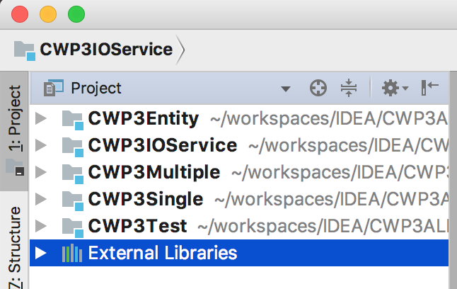

CWP3Entity：实体类

CWP3IOService：输入输出，提供对外接口

CWP3Multiple：多船

CWP3Single：单船

CWP3Test：测试

其中，External Libraries中应当包括两个额外依赖：

1、Gson:谷歌的Json库

2、海勃的数据实体类。原先该项目作为一个module，现考虑打包成jar作为额外依赖放入依赖库。

整体依赖关系如下：

